河北省工业和信息化厅

冀工信科函〔2020〕593号

河北省工业和信息化厅
关于组织召开全省“百校千企”产学研用活动
视频推进会的通知

各市（含定州、辛集市）工业和信息化局，雄安新区改革发展局：
为落实“知名院（所）校进河北”活动要求，进一步增强制造企业对产学研用合作的认识，激发企业借助高校、科研院所科技资源加快实现创新发展的内生动力，宣传一批产学研用典型经验，促进“百校千企”产学研用活动落地见效，定于2020年8月26日组织召开全省“百校千企”产学研用活动视频推进会。现将有关事项通知如下：
一、时间和形式
1. 时间：2020年8月26日上午9:30-11:30
2. 形式：视频会议与钉钉直播相结合。视频会议主会场设在省工业和信息化厅五楼会议室，各市（含定州、辛集市）工业和信息化局、雄安新区改革发展局设分会场。各县区工信局设集中收看点，采用钉钉直播方式收看（详见附件1）。
二、会议主要内容
1. 领导讲话；
2.“百校千企”产学研用活动介绍和成果展示；
3. 南皮县五金机电产业集群、天津工业大学和河北豪威电气设备科技有限公司交流产学研用合作经验。
三、参会人员
各市（含定州、辛集市）工业和信息化局、雄安新区改革发展局主管局长、处室负责同志；各县区工信部门主管局长、科室负责同志；省重点特色产业集群管委会或主管部门分管领导、科室负责同志；各市县重点骨干企业领导和技术部门主要负责同志。
四、有关要求
1. 本次活动由河北省工业和信息化厅主办，河北省产学研合作促进会承办。请各地高度重视，认真组织，确保参会人数。各市（含定州、辛集市）工业和信息化局、雄安新区改革发展局分会场组织不少于30家市区企业参加。每个县区工信部门在集中收看点组织不少于10家本县区企业参加。集中收看点可以是具备网络和投屏设备的工信会议室或企业会议室。
2. 鼓励各市县组织更多企业通过钉钉直播收看会议。
3. 请各市（含定州、辛集市）工业和信息化局，雄安新区改革发展局汇总参会人员名单，并于2020年8月21日前将参会人员名单电子版（详见附件2）报送省产学研合作促进会。
联系人：王永芳 13832380063
王晓冉 0311-87908705
邮箱：hbiur114@126.com

河北省工业和信息化厅
2020年8月18日

附件1
钉钉下载和直播使用指南

一、集中收看点硬件要求
1. 有线网络。使用WIFI会出现卡顿的情况。
2. 投屏设备。屏幕和投屏连接线。
3. 笔记本电脑。支持钉钉APP和投屏功能。
二、钉钉下载注册
登录“阿里钉钉官网”或直接搜索钉钉APP下载安装并注册登录。
三、直播功能使用
第一步：保证网络畅通。建议选用电脑有线网络。
第二步：入群。两种方式：1. 手机扫码入群。百校千企推进会群二维码见附图。2. 电脑搜索入群。登录钉钉后，在搜索框的位置输入群组名字（百校千企推进会群）或群组号（35857529），点击添加。入群后请将昵称修改为“县区+企业名称+姓名”。
第三步：电脑连接并调试好投屏设备。
第四步：电脑端或手机端登录钉钉。组织方发起直播后，左上角出现正在直播的提醒（如附图），点击进入就可在线收看直播。
技术支持： 王永芳 13832380063

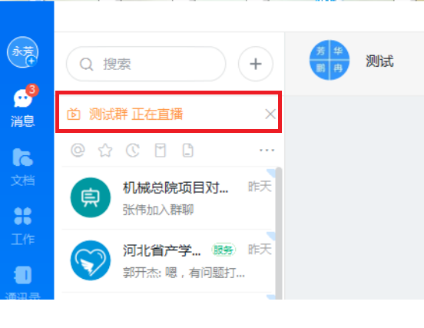

附件2
参会人员名单回执

序号 | 姓名 | 单位 | 职务 | 手机号码 | 所属市县

